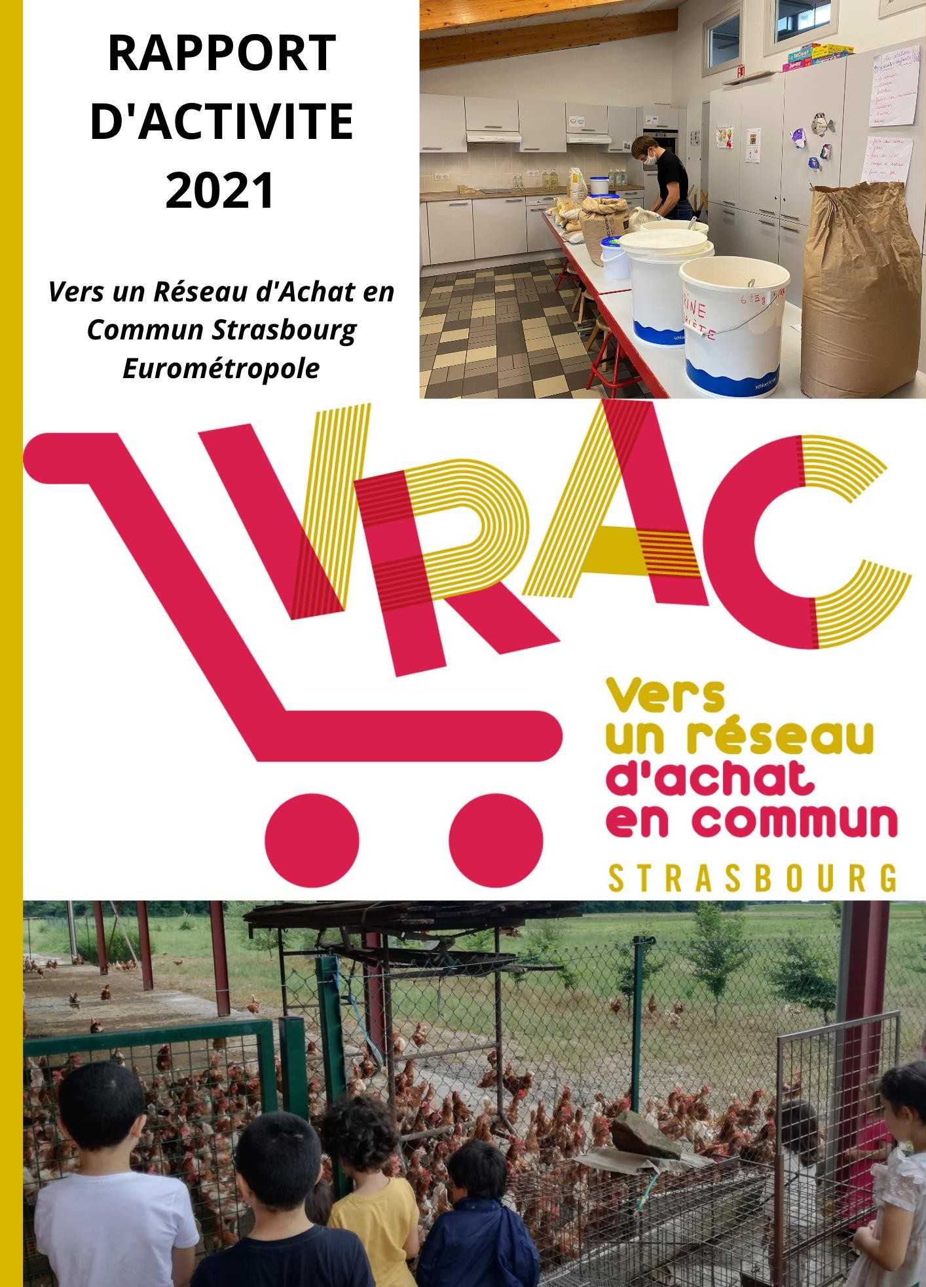

1

Table des matières
1. Le projet de VRAC Strasbourg Eurométropole : page 5
1.1 Présentation : page 5
1.2 Missions : page 6
2. L’organisation : page 7
2.1 Les groupements d’achats VRAC en 2021 : page 7
2.2 Organisation opérationnelle des groupements d’achats: page 8
2.2.1. Adhésion à l’association: page 8
2.2.2. Les produits proposés par VRAC : page 8
2.2.3. La constitution du catalogue: page 9
2.2.4. La composition du catalogue : page 10
2.2.5. Le prix : page 11
2.2.6. La plateforme Cagette.net : page 11
2.2.7. Préparation et livraison des produits: page 12
2.2.8. Distribution: page 12
3. Les acteur.rice.s du système VRAC : page 13
3.1. Le rôle des adhérent.e.s et des bénévoles : page 13
3.2 Le rôle des structures associatives dans les quartiers : page 14
3.3. Le rôle des bailleurs: page 16
3.4. Les partenaires institutionnels : page 17
4. Les moyens de VRAC: page 18
4.1. Eléments financiers: page 18
4.1.1. Les financements mobilisés 18
4.1.2. Le compte de résultat de l’année 2021 : page 20
20
4.1.3. Le bilan financier de l’année 2021: page 23
4.2. Ressources humaines: page 23
4.3. Locaux et équipements : page 23
5. Le bilan de l’année 2021: page 25
5.1. Chiffre d’affaires: page 25
5.2. Le nombre d’adhérent.e.s : page 25
5.3. Les commandes et les ventes de produits: page 27
5.3.1. Les commandes: page 27
5.3.2. La vente de produits: page 29
5.4. Le volet animation de VRAC: page 32
5.4.1. Les animations de rue: page 32
5.4.2. Les ateliers culinaires et DIY: page 33
5.4.3. Les visites producteurs: page 33
5.4.4. Les animations en co-partenariat : page 34
6. Les changements, nouveautés et défis de VRAC en 2021: page 36
6.1. Consolidation du réseau national VRAC France : page 36
6.2. 2021 : une année décisive pour le réseau national : page 37
6.3. L’habilitation à l’aide alimentaire: page 38
6.4. Renouvellement et restructuration de l’équipe salariée au sein de VRAC Strasbourg : page 40
7. Les perspectives 2022: page 41
7.1. Les nouveaux groupements d’achats : page 41
7.2. Consolidation des 9 groupements d’achats déjà existants : page 41
7.3. Les enjeux et changements pour 2022: page 42
7.3.1. Les enjeux internes : page 42
7.3.2. Les enjeux externes : page 43
Le mot de la fin: page 44

1. Le projet de VRAC Strasbourg Eurométropole

Présentation

L’acronyme « VRAC » signifie « vers un réseau d’achats en commun » et fait référence au projet de l’association : favoriser le développement de groupements d’achats de produits de qualité (c’est-à-dire sains, écologiques, issus de l’agriculture locale et biologique) dans les Quartiers Prioritaires de la politique de la Ville (Q.P.V.) situés sur le territoire de l’Eurométropole de Strasbourg.

Son projet est orienté vers l’accès du plus grand nombre à des produits de consommation courante de qualité, à prix juste et accessible, rémunérant correctement les producteurs. Si les prix des produits choisis par VRAC peuvent être considérés comme raisonnables, c’est grâce à
:

- L’achat en grande quantité permettant de baisser le prix unitaire
- La réduction des coûts intermédiaires en privilégiant les circuits courts
- La réduction des coûts superflus grâce à la limitation des emballages
- La vente à prix coûtant (sans marge pour l’association) pour les habitant.e.s des Q.P.V.
- Le modèle économique fonctionnant sur le multi-financement par subventions nous
permettant de financer le fonctionnement de l’association sans faire de marge sur nos produits

VRAC permet ainsi aux habitant.e.s des quartiers prioritaires de s’inscrire dans un mode de consommation digne et durable, reposant sur le collectif, la capacité à agir et les dynamiques locales.

VRAC Strasbourg Eurométropole a été créée en mai 2016, suite à la rencontre entre Emma Krebs – future coordinatrice de VRAC Strasbourg, Boris Tavernier – fondateur de VRAC Lyon et Marc Philibert – Directeur de l’ARES. L’association fut rapidement soutenue par l’Eurométropole de Strasbourg et les bailleurs. VRAC Strasbourg fait aujourd’hui partie du réseau VRAC National et est la 2nde antenne VRAC locale à avoir été créée après la naissance de l’association historique lyonnaise en 2013.

Missions

VRAC s’inscrit dans la lutte contre les inégalités de consommation vis-à-vis de l’alimentation et de la santé. Ses missions reposent sur 4 piliers faisant aussi référence aux 17 Objectifs de Développement Durable (ODD) développés par l’ONU.

Les 17 Objectifs de Développement Durable, source : https://www.globalgoals.org/:
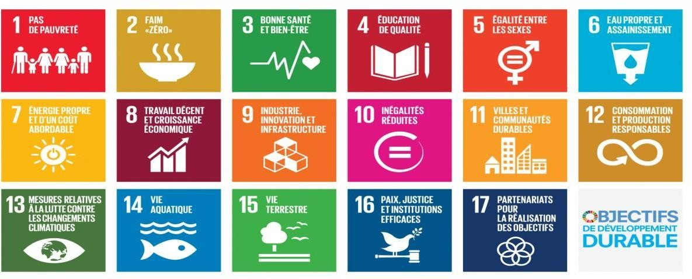

Nos 4 piliers :

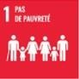

ECONOMIQUE SOCIAL

  - S'inscrire dans la lutte contre la précarité alimentaire en proposant des produits de très bonne qualité à prix coûtant

  - Lutter contre la précarité socio-économique des producteurs en ne négociant pas les prix et par des partenariats long- terme

SANTE
- Participer à la lutte contre le diabète et l'obésité en promouvant une alimentation saine, nutritive, délicieuse et durable
- Influer positivement sur les déterminants de santé liés à des facteurs individuels, sociaux, économiques et environnementaux
- Favoriser la cohésion sociale et la coopération au sein des quartiers prioritaires



- Consolider les échanges, le lien social
et les partenariats entre les habitants
et les acteurs associatifs et institutionnels

ENVIRONNEMENTAL  


- Réduire la production de déchets en limitant les emballages
- Lutter contre le réchauffement climatique et les émissions de gaz à effet de serre en privilégiant des produits en circuit court et en sensibilisant à une alimentation moins carnée
via la promotion des 5
protéines végétales

Valeurs
Les valeurs de l’association, partagées par les salarié.e.s, les adhérent.e.s et les partenaires, sont elles aussi au cœur des missions menées sur le territoire de l’Eurométropole de Strasbourg :
COOPERATION & EMANCIPATION

QUALITE & DEMOCRATIE ALIMENTAIRE
VRAC propose une alternative à un système alimentaire inégalitaire où « qualité » rime trop souvent avec « gros budget » et où pour certain.e.s, le choix n’existe pas. En rendant accessibles à ses adhérents – sur le plan géographique, économique et culturel – des produits dequalité, biologiques et/ou locaux, l’association œuvre pour une démocratie alimentaire où les mangeur.se.s ont le droit de choisir, et reprennent le pouvoir sur leur alimentation !

Le projet VRAC fonctionne grâce àl’implication des adhérent.e.s dans le fonctionnement de leur groupement d’achats. Il s’inscrit dans une démarche émancipatrice et se reconnait dans les valeurs
d’éducation populaire en proposant à chacun.e de se réapproprier ses choix de consommation.

SOLIDARITE ET JUSTICE SOCIALE

En rendant financièrement accessibles des produits sains et de qualité tout en rémunérant à juste prix les producteur.rice.s, VRAC œuvre pour compenser les inégalités socio-économiques et renforcer les solidarités collectives.

2. L’organisation

Les groupements d’achats VRAC en 2021
En 2021, l’association coordonne le fonctionnement de 9 groupements d’achats sur le territoire de l’Eurométropole de Strasbourg, dont un 100% autonome : le groupement d’achat de Hautepierre. 7 d’entre eux sont des centres socio-culturels, partenaires essentiels au développement et à la pérennité de l’association sur le territoire eurométropolitain.

Crédit photo : DUAH/GCT/B.Soulet, carte des QPV sur l’Eurométropole de Strasbourg
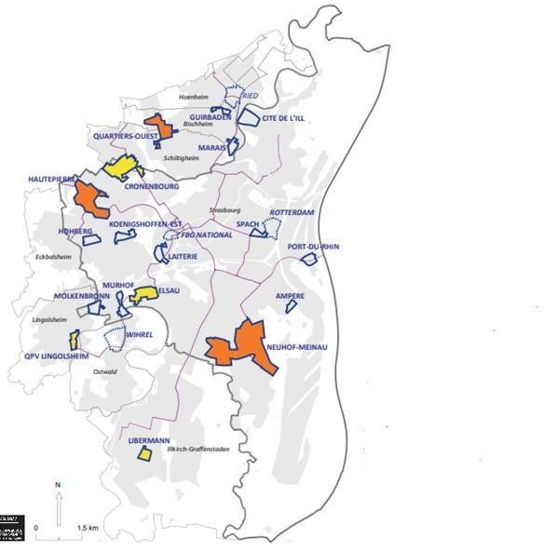
CSC Association des Résidents de l’Esplanade (ARES), Cité Spach-Vauban
Abrapa – Groupement des résidents, Krutenau
Association
PAR’Enchantement,
Koenigshoffen
CSC de la Musau
CSC du Phare de l’Ill,
Libermann
CSC Montagne Verte, Murhof
CSC Neuhof Klebsau
CSC Camille Klaus, Koenigshoffen Est
CSC Le Galet, Hautepierre

Organisation opérationnelle des groupements d’achats

Adhésion à l’association

Suite à une décision prise en Assemblée Générale Ordinaire le 18 octobre 2021, le système
d’adhésion est réparti de la manière suivante depuis janvier 2022 :

- 1€ min pour :

  - Les habitants des Quartiers Prioritaires de la Ville
  - Les foyers à revenus modestes (foyers non imposables, étudiants boursiers…)
  - Les personnes en situation de handicap et/ou d’isolement
  - Les familles monoparentales
  - Les locataires de bailleurs sociaux

- 20€ min pour :

  - Les habitants hors-Q.P.V. ou non-concernés pas les critères ci-dessus

L’objectif de cette adhésion différenciée est multiple :
- Eviter la gentrification des groupements d’achats
- Favoriser l’accès des groupements d’achats auprès du public-cible (les habitants des QPV et/ou les personnes en situation de difficulté socio-économique)
- Mieux suivre le profil des adhérents afin d’adapter nos actions de sensibilisation et de communication selon les groupements d’achats

Les produits proposés par VRAC

Chaque mois, VRAC propose à ses adhérent.e.s une soixantaine de références de produits. Notre catalogue est majoritairement biologique et/ou local, non-transformé et majoritairement approvisionné en circuits courts, afin de favoriser une alimentation et une consommation plus durable, juste et équitable.
De plus, VRAC privilégie les partenariats long-terme avec les fournisseurs et producteurs, pour assurer leur pérennité sur le long-terme.

Carte des producteurs et fournisseurs de VRAC Strasbourg en 2021

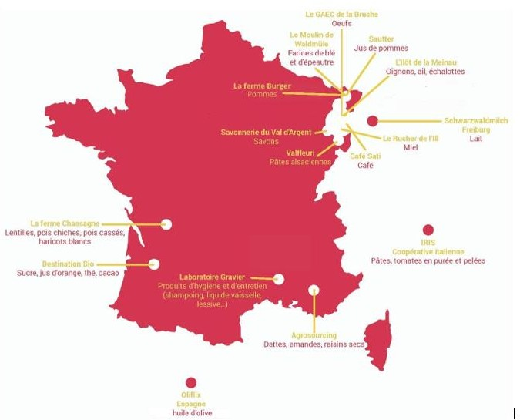

La constitution du catalogue

  - La recherche de fournisseurs

VRAC assure une mission de veille et de « démarchage » auprès de potentiels fournisseur.trice.s en biens et produits de consommation courante. L’objectif premier est d’établir un partenariat commercial et d’expliquer le projet associatif qui sous-tend l’activité. Nous sommes aussi réciproquement contactées par des producteurs.trices intéressés pour nous vendre leurs produits.
Pour choisir ses producteur.rice.s, VRAC prend en compte le prix des produits, les besoins identifiés des foyers, ainsi que la compatibilité entre les valeurs éthiques recherchées par l’association et celles défendues par le.la producteur.rice.

  - La demande des habitant.e.s

VRAC est également à l’écoute de ses adhérent.e.s pour chercher de nouveaux produits dont

ils.elles auraient besoin. Ainsi, lorsque nous avons repéré un nouveau produit, nous sollicitons l’avis des habitants. De leur côté, ils peuvent aussi nous proposer des produits, dont nous évaluons la pertinence par le biais de sondages.

La composition du catalogue

- Des produits alimentaires en vrac :
- Huile d’olive bio: Oliflix, Catalogne, Espagne
- Œufs plein air locaux : Ferme GAEC de la Bruce, Lingolsheim, Alsace
- Les pâtes bio (spaghetti, fusilli, penne, farfale) blanches ou semi-complètes de la coopérative italienne : Iris, Italie
- Farine de blé, farine de blé semi complète et farine d’épeautre bio : Rémi Jung, Hoffen, Alsace
- Flocons d’avoine bio : Rémi Jung, Hoffen, Alsace
- Sucre blond de canne bio : Destination bio, Brésil
- Fruits secs bio : dattes (Tunisie), raisins (Turquie) et amandes (Espagne) : Agrosourcing
- Riz rond semi complet bio : Iris, Italie
- Légumineuses bio : pois cassés, lentilles, haricots blancs et pois chiches : Ferme de Chassagne, Charentes

- Épicerie :

- Miels de Roland Saenger, situé à Illkirch :Rucher de l’Ill, Alsace
- Purées de tomate bio d’une coopérative italienne : Iris, Italie
- Pâtes aux 3 œufs d’un producteur alsacien : Valfleuri, Alsace
- Cafés bio et équitables d’un fournisseur alsacien : Sati
- Thés (vert et noir du Skri Lanka) bio et équitables :Destination bio
- Cacao en poudre Bio : Destination bio
- Jus de fruits (pomme, pomme bio, pomme pétillant, orange bio, poire) :Sautter, Alsace
- Lait entier et demi-écrémé bio : Schwarzwaldmilch, Allemagne

- Produits d’hygiène et soin du corps :
- Shampoing / gel douche bio et certifiésEcocert : Ce’Bio
- Savons (lait d’ânesse, miel, sauge) bio et certifiés Nature & Progrès : Argasol du Val
d’argent, Sainte-Marie-aux-Mines, Alsace

- Produits d’entretien de la maison :
- Liquide vaisselle bio : Harmonie Verte
- Lessive écologique et assouplissant : L’Artisan savonnier
- Nettoyant multi-usages bio : L’Artisan savonnier

- Produits frais :
- Pommes bio : Ferme Burger, Steinseltz, Alsace
- Ails, oignons, échalotes : Ilot de la Meinau, Strasbourg, Alsace

Le prix

Depuis sa création, l’association VRAC ne prend aucune marge sur les produits achetés, grâce au multi-financement par subventions de l’association nous permettant de fonctionner sans faire de marges.

Comparativement à la grande distribution, aux magasins biologiques et aux discounters, VRAC se situe, pour les prix, au carrefour des trois. Le rapport qualité/prix des œufs et de l’huile d’olive restent par exemple imbattables (0,14 cts l’unité pour les œufs, 6,27 € le litre d’huile d’olive bio vierge et 1ère pression à froid, issue d’une production unique et artisanale). Sur d’autres produits, comme la farine bio et le lait bio, nous sommes légèrement au-dessus de la grande distribution en bio, mais à des prix très corrects par rapport aux épiceries biologiques.

La raison ? La non-négociation des prix avec les producteurs, corrélée à l’absence de marges, un des engagements fondamentaux de VRAC, expliquant le prix par exemple un peu plus élevé que dans d’autres magasins pour le lait, par exemple.

Ainsi, pour diminuer les coûts et rendre le plus accessible possible nos produits, nous allons jouer sur les économies d’échelle, en achetant en très grande quantité, notamment pour les produits les moins périssables, et dans de gros contenants. Cette stratégie nous permet d’éviter, la plupart du temps, les frais de livraison, qui ne seront donc pas répercutés dans les prix, et d’obtenir, pour certains produits, des prix dégressifs en fonction de la quantité commandée. Pour l’ultra-local, nous allons essayer, dès que possible et si c’est financièrement intéressant pour les prix, prendre en charge nous-mêmes la livraison, expliquant par exemple le prix très compétitif des œufs, du café Sati et du miel.

La plateforme Cagette.net


Après avoir adopté en 2020 l’outil Cagette afin de faciliter la gestion des commandes, nous l’avons utilisé tout le long de l’année 2021 sans souci majeur.

Les avantages :

La plateforme Cagette comporte plusieurs fonctionnalités utiles à la gestion des commandes, mais aussi au développement stratégique de l’association. En effet, l’outil offre un suivi statistique sur le chiffre d’affaires global et par groupement d’achat, le nombre d’adhérents, le panier moyen par groupement d’achat, les produits les plus vendus, etc… Ces données nous sont essentielles afin de mieux cibler les groupements d’achats nécessitant un accompagnement spécifique de l’association, en fonction de leur degré d’autonomisation et de leur succès auprès des habitants.

Les inconvénients :

Cagette est une plateforme numérique nécessitant des outils physiques (ordinateur, souris…) et des compétences physiques que les habitants des quartiers populaires ne possèdent pas forcément, notamment en raison de leur situation de précarité socio-économique. Pour rappel, environ 20 %¹ des français souffrent d’ « illectronisme », c’est-à-dire « d’incapacité, pour
des raisons matérielles ou par manque de compétences, d’utiliser les ressources et moyens de
communication électronique » (définition INSEE).

Nous avons ainsi mensuellement tenu des permanences physiques de commande sur papier, dans l’antenne ARES de la Cité Spach et la micro-crèche d’insertion Par’Enchantement, afin de ne pas exclure les habitants ne possédant/ ne maîtrisant pas les outils numériques. Parallèlement,
nous envoyons mensuellement en format téléchargeable et imprimable les bons de commande mensuels aux autres structures d’accueil, qui ont alors elles-mêmes organisé des prises de commande en physique.

Préparation et livraison des produits

Après centralisation et transmission des commandes aux producteur.rice.s concerné.e.s, l’Association VRAC et ses bénévoles préparent et livrent dans les 9 points de distribution les commandes en quantité exacte (sauf pour Abrapa dont la distribution est sur place au 11 rue Saint-Guillaume). La préparation des commandes a lieu au local du 11 rue Saint Guillaume, lors des journées appelées « Grand Dispach » : environ une dizaine de bénévoles viennent aider l’équipe salariéeà peser et répartir les produits. Le midi, tout le monde se retrouve autour d’un repas partagé : c’est un moment d’échanges apprécié de tous.tes !

Une fois les commandes préparées, nous les livrons dans tous les groupements d’achats en louant des utilitaires chez Citiz, afin d’optimiser nos frais de transport et garder en flexibilité. Afin de fournir la totalité des groupements en respectant les contraintes liées à la livraison l’équipe VRAC a commencé à mettre en place des restrictions au niveau des quantités (ex : 5 litres d’huile d’olive par foyer et par commande). Le respect de ces quantités permet aussi de maintenir de la convivialité au sein du groupement le jour de la distribution.

Distribution

La distribution des produits a lieu entre 10 jours et deux semaines après la prise de commande et se déroule le plus souvent sur une demi-journée (2 à 4 heures).

Avant la distribution, l’équipe VRAC, l’équipe de la structure d’accueil et les bénévoles créent

¹ L’économie et la société à l’ère du numérique. Édition 2019, coll. Insee

une sorte d’épicerie éphémère endéchargeant et installant les produits dans les lieux de distribution.

Après l’installation, les adhérent.e.s arrivent pour récupérer leur commande. Muni.e.s de leurs contenants et de leur bon de commande, ils/elles récupèrent leurs produits, majoritairement proposés en vrac, avant de passer en caisse. Ils peuvent payer soit en chèque, soit en espèce. En 2021, nous avons aussi mis en place, en partenariat avec Ophéa et Habitation Moderne, des bons de commande d’une valeur de 30 euros, permettant à certains habitants en forte situation de précarité d’accéder plus facilement à nos produits.

3. Les acteur.rice.s du système VRAC

3.1. Le rôle des adhérent.e.s et des bénévoles
En amont de la mise en place des groupements d’achats, nous rencontrons les habitant.e.s dans les différents quartiers concernés pour leur présenter le projet et identifier avec eux leurs besoins et leurs attentes, leurs idées sur le mode de fonctionnement des groupements d’achats, etc. Ces rencontres sont co-organisées avec les différent.e.s partenaires.

Les habitant.e.s participent aussi à la commande et à la distribution. VRAC développe des groupements d’achats pour les habitants et par les habitants. La participation des adhérents est ainsi indispensable au bon fonctionnement du projet.

Tout au long de l’année 2021 et dans un contexte peu favorable à la création de liens sociaux, VRAC a réussi à maintenir la mobilisation d’adhérents et des bénévoles. Ils.elles peuvent assurer différentes missions au sein de leur groupement :
  - Participation au Grand Dispach (répartition des produits) et livraisons avec l’équipe salariée de
l’association ;
  - Préparation de la distribution :
    - Mise en place de l’épicerie éphémère : organisation de la salle, installation desproduits sur les tables, etc.
    - Préparation des commandes : pesée et conditionnement provisoire desproduits en vrac, etc.
    - Participation à la distribution : accueil et accompagnement des adhérent.e.slors de la récupération de leurs commandes, rangement de la salle.
  - Participation à des ateliers cuisine, dégustations, sorties chez les producteur.rice.s, rencontres avec les partenaires, et autres animations organisées par VRAC.

La participation d’adhérent.e.s endossant le rôle de bénévoles est indispensable au bon déroulement des commandes, distributions et animations, notamment face au nombre croissant d’adhésions. Conformément au pilier « Coopération et Emancipation » du projet VRAC, nous souhaitons accompagner les habitants des quartiers prioritaires dans la réappropriation et l’autonomisation de leur mode de consommation. A cet effet, nous organisons régulièrement des animations et ateliers relatifs aux enjeux de l’alimentation durable, de la santé et de la transition écologique. Le format convivial et collectif de ces événements permet aussi de créer du lien social et donc de lutter contre l’isolement des habitants.

Les adhéren.te.s peuvent aussi participer à la gouvernance de l’association, en participant aux Assemblées Générales et/ou en intégrant le Conseil d’Administration et/ou le bureau, afin de piloter la stratégie et le développement de l’association.

3.2 Le rôle des structures associatives dans les quartiers
Le projet VRAC mobilise un ensemble de partenaires qui mettent à disposition des moyens humains, techniques et financiers.

Les structures spécialisées dans l’éducation populaire et implantées dans les quartiers, comme les centres socio-culturels et les associations (micro-crèche d’insertion PAR’Enchantement), sont les partenaires privilégiés de l’association et accueillent majoritairement les groupements d’achats.

Au lancement du projet, ces dernières ont joué un rôle de facilitatrices, en permettant à VRAC de rencontrer les habitant.e.s. potentiellement intéress.é.e.s par le projet lors d’ateliers de cuisine, santé ou nutrition.

Au-delà de ce rôle d’intermédiaire entre l’association et les usager.e.s, ces structures sont parties prenantes du projet : elles gèrent les prises de commande et participent au temps de distributions organisées dans leurs locaux. Elles parlent aussi du projet VRAC et transmettent toutes les informations nécessaires à leurs adhérent.e.s.

Enfin, elles contribuent véritablement à l’amélioration continue du projet par la mise en place d’animations conjointes avec VRAC : ateliers cuisine, élaboration d’outils, apport de conseils pour la consolidation du projet, etc.

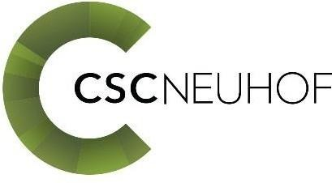
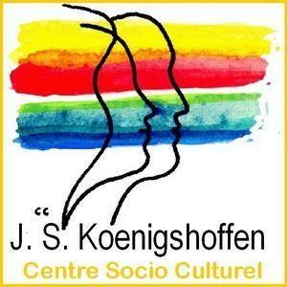
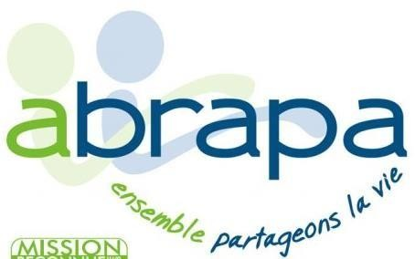




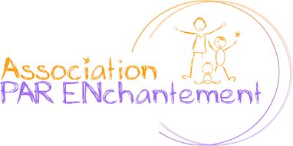
Les structures d’accueil des groupements et partenaires de terrain
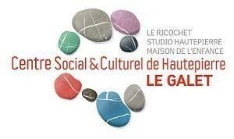

Cependant, les partenariats associatifs ne se résument pas aux endroits où nous tenons des permanences :

La rencontre et le partenariat avec la conciergerie solidaire d’Ampère :

Nous avons par exemple participé à l’inauguration de la conciergerie solidaire du QPV Ampère, situé à la Musau, le 22 septembre 2021. Cette entreprise de l’ESS propose des services de proximité (boulangerie, poste, petite épicerie, ateliers DIY, ateliers bien-être, relais pour les démarches administratives) dans divers quartiers prioritaires de la ville, mais aussi pour les institutions et les entreprises de l’ESS.


Située au 40 rue de Watwiller, 67100 Strasbourg, l’antenne d’Ampère développe le lien avec les habitants et permet aussi de rompre l’isolement social des personnes les plus vulnérables, grâce à l’ouverture constante d’un
accueil, avec café et thé. Les concierges sont des salarié.e.s en réinsertion, prioritairement issues des quartiers où elles effectuent leurs missions de concierge. Rien de

mieux pour bien connaître les habitants et les enjeux du quartier où elles travaillent !
L’antenne appartient au réseau régional de la conciergerie solidaire d’Alsace, elle-même appartenant au réseau national, dont le siège social est basé à Bordeaux. Le courant est si bien passé, que nous avons rapidement développé un premier partenariat dès novembre 2021 : la vente en direct de nos œufs dans la conciergerie, toujours sans marge. Au premier achat, les habitants devront adhérer pour 1 € à VRAC, adhésion comptant pour l’année civile, puis ils pourront à la fois se rendre à la conciergerie et dans les autres groupements d’achats du VRAC !

Vous voulez en savoir plus ? Visitez le site national : https://conciergerie-solidaire.fr/ et la page
Facebook de l’antenne locale : https://www.facebook.com/LCS.Ampere
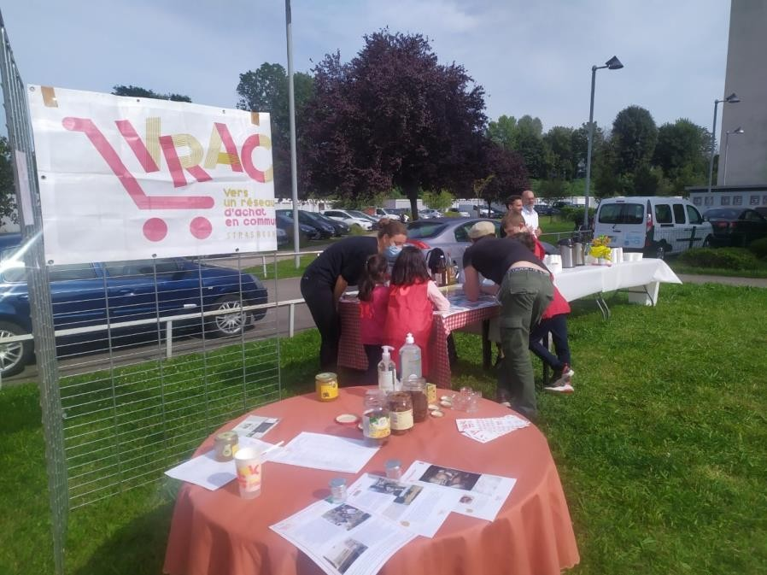

Présentation de VRAC lors de l’inauguration de la conciergerie solidaire d’Ampère, le
22 septembre 2021

Le rôle des bailleurs
Le projet VRAC est soutenu par les bailleurs depuis l’origine par les bailleurs OPHEA et Habitation Moderne, puis CDC Habitat depuis 2020. Au-delà de la distribution de produits de qualité, l’association s’engage, avec les bailleurs, à créer de nouveaux espaces de socialisation et à lutter contre la précarité.

En 2021, nous avons mené plusieurs actions-phares en partenariat avec les bailleurs :
- avec CDC Habitat, nous avons organisé en 2021 des ateliers de promotion et dégustation des produits VRAC dans auprès de leurs locataires situés à Montagne Verte
- Ophéa a commandé 300 nettoyants multi-usage et pots de miel pour les distribuer à leurs prochains nouveaux locataires, afin de leur faire découvrir deux produits d’appel de l’association, action co-financée par le bailleur et la fondation Abbé Pierre

En 2022, nous souhaitons nous rapprocher de leurs agents et équipes de proximité, véritables personnes ressources, dans la mesure où ils.elles sont présents quotidiennement. Ils jouent plusieurs rôles : accompagner l’implantation du projet dans les quartiers et assurer la transmission d’informations auprès des locataires via la communication et l’affichage d’informations dans les allées. Grâce à leur mobilisation, le message sera transmis de manière efficace auprès des locataires.

Les partenaires institutionnels
Dès le lancement du projet VRAC, les élu.e.s des territoires concernés par la démarche ont été associé.e.s. Les représentant.e.s de l’Etat ont également été contacté.e.s et/ou rencontré.e.s (délégué.e.s du Préfet, élu.e.s ESS et politique de la ville, etc…). Les élus et équipes salariés de la Ville de Strasbourg et l’Eurométropole sont d’un grand soutien aussi bien financièrement que pour gagner en visibilité dans les quartiers et participer à de nouveaux projets.
Cette année, nous avons notamment :

  - Echangé avec la direction Politique de la Ville et le pôle Economie Circulaire de l’Eurométropole
de Strasbourg à propos du Contrat de Ville et du Contrat Pluri-annuel d’Objectifs
  - Echangé avec Agathe Guillet, chargée de projet Aide alimentaire au CCAS, afin d’identifier les
ponts entre l’action du CCAS, les enjeux de l’aide alimentaire et les actions menées par VRAC
  - Participé à des ateliers territoriaux de partenaires sur le quartierAmpère-Musau et Cité Spach-Vauban
  - Rencontré les directions de territoire de Cité Spach, Ampère-Musau et Hautepierre
  - Rencontré la coordination du SINE Bussière de Strasbourg afin de participer à leur
réseau d’Education à l’Environneme

4. Les moyens de VRAC

Eléments financiers

Les financements mobilisés

En 2021, VRAC Strasbourg a bénéficié du soutien des financeurs suivants, pour un total de 138 153,19 €

Un grand merci à nos financeurs, sans qui rien ne serait possible !
Ville de Strasbourg et Eurométropole
Aide exceptionnelle, Ville de Strasbourg : 10 000 €
Contrat de ville, Ville de Strasbourg : 1 500 €
Projet VRAC Etudiant, Ville de Strasbourg : 15 000 €
Contrat de ville, Eurométropole :
2000 €
AAP Education à
l’Environnement, Eurométropole
: 11 000 €
Etat 59 253€
France relance : 40 000 €
ANCT politique de la ville : 6000 €
DRAAF, Programme National Alimentaire
: 10 220 €
Aide alternante Sylae : 1333 €
Aide ASP : 1700 €

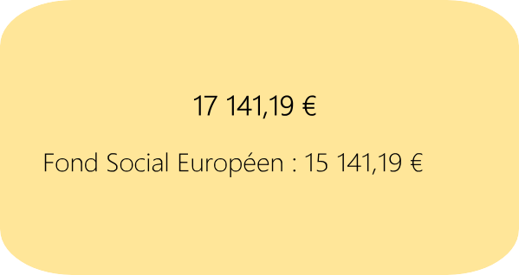
Région Grand Est
Aide à l’emploi associatif : 2000 €

OPHEA
8 000 €
CDC Habitat
2000 €
Fondation Abbé Pierre
12 259 €
Reprise de trésorerie 2020 : 10 880 €
(INCLUS DANS LE COMPTE DE RESULTAT 2021 MAIS NON COMPTABILISE DANS LE TOTAL DES SUBVENTIONS PERCUES EN 2021)

Financements 2021
Etat
7%
9%
Ville de Strasbourg et
Eurométropole
42%
13%
Région Grand Est
Fondation
29%
Bailleurs sociaux

A quoi ont servi les subventions en 2021 ?

Etat :
- France Relance fonctionnement : financement de la création de poste de coordination administrative
- ANCT – politique de la ville : développement de VRAC dans les QPV de l’Eurométropole
- AAP PNA, DRAAF : projet d’éligibilité de VRAC aux chèques alimentaires et lien avec les acteurs sociaux
- Aide alternance Sylae : aide mensuelle pour le salaire de l’alternance sur novembre et décembre 2021
- Aide ASP : aide exceptionnelle préalable à l’embauche pour l’alternance

Région Grand Est :
- Fonds social européen : financement a posteriori de la création de poste d’animation en 2019-2020
- Aide à l’emploi associatif : financement du poste de chargé de développement, poste clos mi-2021

Eurométropole de Strasbourg :
- Contrat de ville : développement de VRAC dans les QPV
- AAP Education à l’environnement : financement du poste d’animation et du programme d’animations

Ville de Strasbourg :
- Aide exceptionnelle dans le cadre de la crise sanitaire : soutien aux actions de VRAC auprès des personnes en situation de précarité
- Contrat de Ville : développement de VRAC dans les QPV spécifiquement strasbourgeois

Fondation Abbé Pierre :
- Soutien à la création de poste de coordination administrative
- Co-financement du déploiement des paniers d’accueil pour les nouveaux locataires des logements sociaux d’Ophéa, en partenariat avec Ophéa
Ophéa :
- Soutien au déploiement de VRAC auprès des locataires sociaux d’Ophéa dans les QPV

CDC Habitat :
- Promotion de VRAC auprès des locataires sociaux de CDC Habitat dans les QPV

Le compte de résultat de l’année 2021
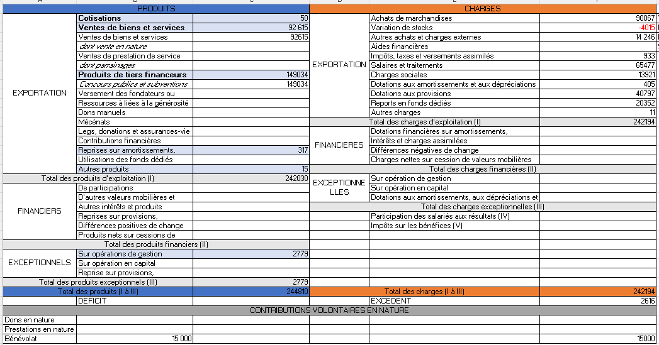

CHARGES 2021
Reports en fonds dédiés 8%

Dotations aux provisions 16%
Achats de marchandises
36%
Charges sociales
6%
Achats de marchandises
Salaires et traitements
Salaires et traitements
26%
Variation de stocks Charges sociales
Variation de stocks
-2%
Autres achats et charges externes
6%
Autres achats et charges externes Aides financières
Dotations aux provisions
Reports en fonds dédiés
PRODUITS 2021
Sur opérations de gestion 1%
Ventes de biens et services
38%
Produits de tiers financeurs
61%
Ventes de biens et services
Produits de tiers financeurs
Sur opérations de gestion

21

Provisions | 40 797 | 34527,89 | - Création de poste coordination administrative : financement France Relance fonctionnement via VRAC France, convention 2021, ouverture du poste en novembre 2021
Provisions | 40 797 | 6269 | - Création de poste coordination administrative : financement via la Fondation Abbé Pierre, convention 2021, ouverture du poste en novembre 2021
Fonds dédiés | 20352 | 8562,39 | - Projet d'éligibilité des chèques alimentaires à VRAC, via l'Appel à projet PNA 2020 de la DRAAF Grand Est, réparti sur fin 2020-2021-2022
Fonds dédiés | 20352 | 11789,33 | - Financement du projet VRAC Etudiant via l'AAP "soutien aux étudiants en difficulté matérielle ou psychologique" 2021 du centre communal d'actions sociales de la Ville de Strasbourg, déployé à partir de novembre 2021
Excédent | 2616

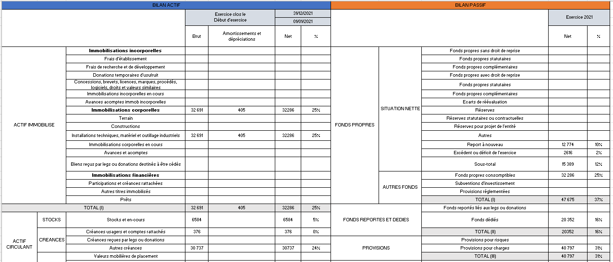
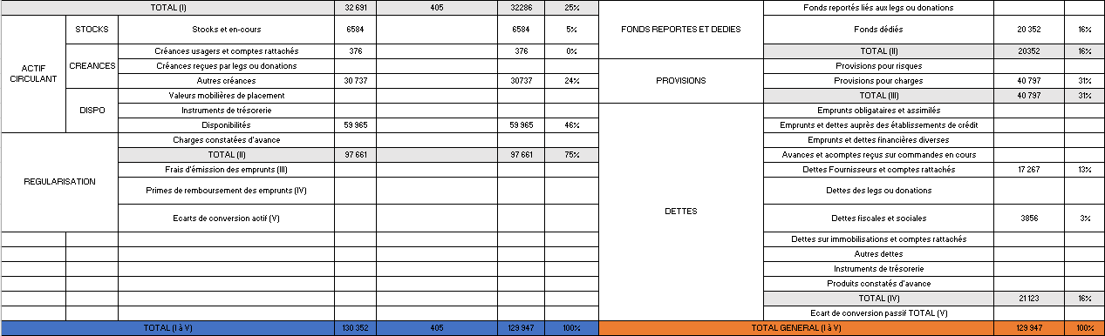

Le bilan financier de l’année 2021

22

Ressources humaines
Equipe salariée en 2021 (par ancienneté) :

- Léa Leclabart : coordinatrice d’août 2020 à août 2022
- Maxime Gerold : animateur de janvier à octobre 2021
- Léna Litschgi : service civique d’avril à octobre 2021, puis animatrice à partir de novembre 2021 à mai 2022
- Léa Staraselski : coordinatrice en binôme avec Léa Leclabart depuis novembre 2021
- Nadia Chater : chargée de mission VRAC Université en alternance de novembre 2021 à août 2022

Locaux et équipements
- Bureau de l’équipe et local de stockage

Le bureau de l’équipe salariée est situé en 2021 au 11 rue Saint-Guillaume, dans la résidence Abrapa située au quartier Krutenau, en plein centre-ville de Strasbourg. Nous avons accès à un bureau de 12m2 environ et un local de stockage de 11m2. Plusieurs jours par mois, deux grandes pièces jouxtant le local, ainsi que la cuisine, nous sont mises à disposition lors de la réalisation du Grand Dispach, mais aussi pour partager des repas et préparer nos animations cuisine.
Ces locaux ont permis à VRAC de se développer dans de meilleures conditions qu’auparavant. Malheureusement, même s’il est de plain-pied, il ne permet pas l’utilisation de matériel de manutention et l’espace de stockage est trop petit pour nous continuer à nous développer.

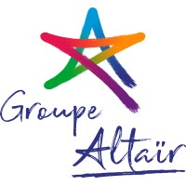
Nous avons ainsi prévu de déménager début janvier 2022 dans un nouveau local situé au 13 rue Maréchal Lefèvbre 67100 Strasbourg, quartier Meinau, comportant 100 m2 d’espace de stockage et 16 m2 de bureau, géré par le groupe Altaïr.

Un merci tout particulier à Mr Pierre Roth, élu eurométropolitain en charge de l’économie sociale et solidaire, pour sa disponibilité et ses conseils pour notre déménagement ! C’est notamment grâce à son contact que nous avons pu trouver le local dans l’entrepôt géré par le groupe Altaïr.

Sa superficie nous permettra d’installer des racks de palette, d’acheter plus de stock, et donc de diversifier encore plus notre catalogue et générer des économies d’échelle non négligeables. Grâce à la subvention d’investissement de France Relance – annoncée décembre 2021 pour début 2022 – pour financer l’achat de matériel de manutention (gerbeur, tire-palette), de racks et de chariots sur roulette, nous allons pouvoir réorganiser notre logistique afin de gagner en efficacité mais aussi en bien-être au travail (moins de port de charges lourdes).
D’autre part, la proximité directe des bureaux et du stock avec plusieurs entreprises d’Economie Sociale et Solidaire (groupe Altaïr, Presta’terre, Carijou…) mues par les mêmes valeurs que VRAC, permettra le partage de bonnes pratiques et l’émulation collective autour de projets durables.

5. Le bilan de l’année 2021

Chiffre d’affaires










Chiffre d'affaires en 2021
14000
12 661,03
12000
10 278,81
10000
8646,27
8600,53
8000
6545,94
8524,83
6000
7971,68
7151,37
6694,57
4000 5609,19

2000

0
Le mois de février connaît toujours notre chiffre d’affaires le plus élevé (12 600 € en 2020,
12 666 € en 2021), notamment parce qu’aucune distribution n’est organisée en janvier.

Ce chiffre d’affaires bénéficiant directement à nos producteurs et fournisseurs – car VRAC ne prélève aucune marge sur ce chiffre d’affaires – nous sommes fières d’avoir contribué à l’économie locale, au circuit-court et au bio à hauteur d’un total de 82 684 € !

Le nombre d’adhérent.e.s
En 2021, l’association VRAC compte 532 foyers adhérents. Le nombre d’adhérents a bien progressé depuis 2020 (477), malgré les restrictions sanitaires liées au COVID lors des deux premiers trimestres de l’année 2021. Cette augmentation est liée à plusieurs événements :

- L’ouverture du groupement d’achat de Hautepierre en juin 2021, avec une moyenne de 30 adhérents fin 2021

- La réouverture du groupement d’achat au centre socio-culturel de la Musau, suite à la fermeture du centre socio-culturel en raison des restrictions sanitaires, de mars 2020 à juillet 2021, avec reprise en septembre 2021.

Parallèlement à cette ouverture, nous avons développé aussi la vente en direct d’œufs à la
conciergerie solidaire de la Musau à partir de novembre 2021. Chaque habitant achetant des œufs à la conciergerie doit adhérer à VRAC, et peut donc aussi commander dans les groupements d’achats !

- La reprise et l’augmentation des actions de sensibilisation et des animations suite à l’assouplissement des restrictions sanitaires


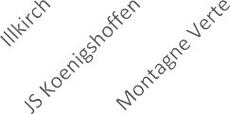

100
90
80
70
60
50
40
30
20
10
0
Nombre d'adhérents
en 2021
90

82
70
71
61
67

40
30
21

Les commandes et les ventes de produits


















Les commandes
NOMBRE MOYEN DE COMMANDES PAR MOIS EN 2021
Abrapa
PAR'Enchantement
35,1
(2020 : 33)
9,4
(2020 : 13)
Esplanade
34,4
(2020 : 35)
Neuhof
19
(2020 : 19)
Musau 5,25
(fermeture du GA en 2020,
réouverture en septembre 2021)
Hautepierre
14,5
(nouveau GA ouvert en juin 2021)
Montagne Verte
34,5
(2020 : 24,6)
Koenigshoffen
26
(2020 : 29,5)
Illkirch
34,4
(2020 : 33)

Globalement, le nombre moyen de commandes a plutôt stagné par rapport à 2020 dans les groupements d’achats suivants : Illkirch, Esplanade, Koenigshoffen, PAR’Enchantement, Neuhof. Cette stagnation peut s’expliquer par le maintien des restrictions sanitaires les deux premiers trimestres 2021 et donc l’impossibilité de mener, dans des conditions optimales, des actions de sensibilisation et d’animation permettant d’attirer de nouveaux adhérents. Cependant, cette stagnation peut aussi s’expliquer par la constitution d’un noyau dur d’adhérents, qui sont restés fidèles à VRAC malgré les restrictions sanitaires. En 2022, un travail de communication de ces groupements d’achats dans leur quartier respectif et de mobilisation bénévole est prévue afin de les redynamiser et toucher plus efficacement les publics prioritaires.

On observe néanmoins une diminution significative du nombre de commandes à l’ABRAPA, résidence pour personnes âgées, qui peut être expliquée par les restrictions sanitaires et l’isolement ayant fortement affecté le public senior. En 2022, une augmentation des animations et ateliers au sein de la résidence est programmée, afin de recréer du lien avec les personnes âgées, tout en prenant en compte leurs spécificités.

Enfin, bonne nouvelle ! Nous constatons une nette augmentation des commandes au centre socio-culturel de la Montagne Verte, ainsi qu’une bonne moyenne à Hautepierre pour ses débuts malgré sa récente ouverture. Ces deux exemples montrent que l’historicité d’un groupement d’achat n’est pas nécessairement proportionnelle au nombre moyen de commandes.

Enfin, la Musau affiche une moyenne plus basse, mais justifiée par la fermeture du centre socio- culturel pendant le COVID, et sa reprise tardive en septembre 2021. L’enjeu pour 2022 sur le quartier de la Musau est l’augmentation des actions de sensibilisation et des animations pour donner de la visibilité au projet auprès des habitants et élargir son rayonnement.

D’autre part, le montant du panier moyen, tout groupement confondu, est de 40,64 € en 2021 contre 43,09 € en 2020. Cette légère diminution est probablement liée à la crise du COVID ayant fortement précarisé les foyers les plus vulnérables, et diminué le pouvoir d’achat global des ménages.

La vente de produits
Comparatif vente 2020 et 2021
Produits ménagers (litre)
Huile (litre) Lait (litre)
Thé noir et vert (kg)
Cacao (kg) Sucre (kg)
Produits frais (ail, oignons, échalotes, pommes, pommes de terre : kg)
Fruits secs (kg)
Café (kg) Farines et flocons d'avoine (kg)
Pâtes (kg) Riz complet et couscous (kg)
Légumineuses (kg) Miels (unité, pot de 500 gr) Jus de fruits (unité)
Purée de tomates (unité)
0 500 1000 1500 2000 2500 3000 3500 4000 4500 5000

2020 2021

Œufs (unité)
40000

35000

30000

25000

20000

15000

10000

5000

0
2020
2021

Catégories | 2020 | 2021 | Comparatif
Œufs (unité) | 20588 | 34162 | + 65%
Purée de tomates (unité) | 813 | 1472 | + 81%
Jus de fruits (unité) | 2092 | 3139 | + 50%
Miels (unité, pot de 500  gr) | 374 | 579 | + 54%
Produits d'hygiène et de  soin (unité) | 541 | 775 | + 43%
Légumineuses (kg) | 746 | 722 | -3,20%
Riz complet et couscous  (kg) | 422 | 411 | -2,60%
Pâtes (kg) | 1863 | 2534 | + 36%
Farines et flocons d'avoine (kg) | 2184 | 2824 | + 29%
Café (kg) | 588 | 971 | + 65%
Fruits secs (dattes, raisins secs, amandes :  kg) | 819 | 1204 | + 47%
Produits frais (ail, oignons, échalotes, pommes, pommes de  terre : kg) | 1951 | 3155 | + 61%
Sucre (kg) | 811,14 | 1207,93 | + 49%
Cacao (kg) | 83 | 104 | + 25%
Thé noir et vert (kg) | 1269 | 2619 | + 106%
Lait entier et demi- écrémé (litre) | 3537 | 4403 | + 24%
Huile d’olive (litre) | 1479,95 | 2066,05 | + 39%
Produits ménagers (litre) | 1574 | 1974 | + 25%

Les œufs restent LE produit phare de l’association, avec plus de 20 500 œufs vendus en 2020 et 34 160 œufs en 2021, soit une augmentation de 65%. A 0,14 cts l’unité, ultra-local et frais du jour, les œufs du GAEC de la Bruche – dont les poules sont élevées en plein air et nourries avec les céréales cultivées par le producteur - ont un rapport qualité/prix imbattable !

Nous constatons aussi une augmentation globale sur tous les autres produits, à part une légère baisse pour les légumineuses, le riz complet et le couscous, peut-être en raison d’un temps de cuisson plus important que les autres produits ou à une diminution des plats préparés maison suite à l’assouplissement des restrictions sanitaires. Proportionnellement, la plus forte augmentation revient au thé vert et noir, avec un gain de 106 % !

Globalement, l’ouverture du groupement d’achat de Hautepierre ainsi que la réouverture du groupement d’achat de la Musau, parallèlement à la fin progressive des restrictions sanitaires, expliquent fort probablement l’augmentation des commandes et du nombre de produits commandés.

Type de produits vendus en 2021
Produits ménagers,
d’hygiène et de soin bio et écologiques
4 %
Produits
alimentaires
96 %
Produits
alimentaires bio, locaux et/ou équitables 78 %
Produits
alimentaires locaux, en agriculture raisonnée 22 %

Approvisionnement des produits VRAC en 2021
Producteurs locaux, c’est-à-dire situés en Alsace
Autres fournisseurs
(locaux ou non) 44 %
Producteurs en
direct 66 %
58 %
Producteurs non
locaux, c’est-à-dire hors Alsace 42 %

Un travail important est fait chaque année pour que l’approvisionnement se fasse directement auprès de producteur.rice.s proposant des produits de qualité (en circuit-court, agriculture biologique, sans intrants, etc.). Parmi l’approvisionnement en direct, plus de 58% des produits proviennent de producteur.rice.s locaux, et environ 55% sont d’origine française.
L’autre partie des produits, dont l’approvisionnement local est impossible (thé, dattes, etc.) sont commandés auprès de fournisseur.trice.s (grossistes par exemple) afin de garantir un

catalogue divers et varié. Parmi l’approvisionnement auprès de fournisseur.trice.s, nous favorisons au maximum les produits bio et issus du commerce équitable (thé, cacao…) !

Le volet animation de VRAC
Les animations organisées par VRAC sont destinées aux adhérent.e.s, bénévoles, mais aussi au grand public. Nos objectifs sont multiples : découverte du projet et des produits VRAC, rencontre des producteur.rice.s, participation aux événements solidaires dans les quartiers, information et sensibilisation concernant la santé et l’alimentation durable.

En 2021, nous avons embauché un nouvel animateur arrivé en janvier 2021 : Maxime, suite au départ de Marion vers de nouveaux horizons ! Grâce à sa formation en agroécologie, Maxime a développé le répertoire de nos animations avec des outils pédagogiques autour du cycle des plantes et de la pollinisation, accompagné de Léna, embauchée en tant que service civique à l’animation. Cependant, il n’a pu réellement commencer qu’en mars 2021, en raison des fortes restrictions sanitaires au début du 1er trimestre 2021.

Globalement, le léger assouplissement des restrictions sanitaires au fil de l’année nous a tout de même permis d’augmenter le nombre prévu d’animations (au total 56). Mais la recrudescence des cas covid et les diverses vagues ont provoqué l’annulation de 13 d’entre elles. Une nette amélioration est constatée vers juillet-août, pour une remontée sans faille les mois qui suivent.

Les animations de rue
Par rapport à 2020, les animations de rue ont enfin pu être relancées en 2021, grâce à une meilleure compréhension et amélioration de la crise du covid. En partenariat avec Arachnima et les centres socio-culturels, nous avons organisé des ateliers culinaires, des dégustations et des ateliers DIY de rue, afin de rendre toujours plus accessible, ludique et convivial la découverte d’une alimentation durable et d’une consommation alternative
Quelques exemples d’animations (liste non exhaustive):
- Présentation du projet VRAC aux habitants d’Illkirch lors de la prise des commandes et dégustation de fruits secs et compote de pommes faite maison avec les pommes du VRAC, le 27 avril 2021, idem à PAR’Enchantement le 28 avril
- Sensibilisation sur le cycle de vie des légumineuses, suivie de confection de semis dans des pots
de yahourt en partenariat avec le CSC d’Illkirch le 12 juillet 2021
- Atelier cuisine houmous avec les pois chiche du VRAC et de fajitas avec de la farine directement moulue sur place, avec le CSC Montagne Verte lors de Montagne Verte plage, le 16 juillet 2021

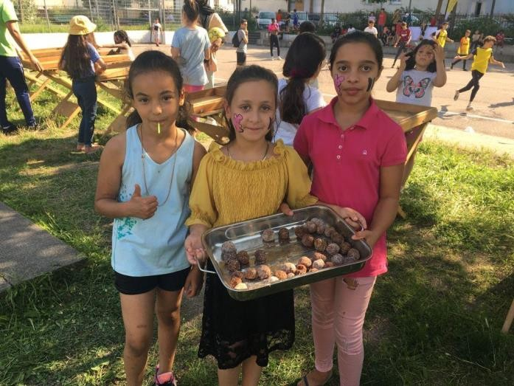

- Mouture de grains de blé pour faire de la farine et confection de boules d’énergie indiennes au square Hasek, en partenariat avec Arachnima et le CSC JS Koenigshoffen le 26 août 2021

Les ateliers culinaires et DIY

Lorsqu’il fait froid et/ou que nous avons besoin d’un matériel plus spécifique, nous organisons aussi des ateliers culinaires et DIY directement dans les centres socio-culturels et structures partenaires. En 2021, nous avons développé nos ateliers tout particulièrement autour de la mouture de farine avec un mini-moulin portatif, mais aussi autour des produits de la ruche, avec confection de beewraps et de bougies en cire, des confections de produits ménagers DIY…

Quelques exemples d’ateliers culinaires et DIY (liste non-exhaustive) :
- Mouture de farine et atelier culinaire de dattes fourrées aux amandes et confites au chocolat au CSC Montagne Verte, le 5 mai 2021
- Dégustation de miel, réalisation de beewraps et sensibilisation autour des abeilles au CSC du Neuhof Klebsau le 27 mai 2021
- Réalisation de barres de céréales maison saines et nutritives au CSC de Hautepierre le 22 septembre 2021
- Réalisation d’un gâteau 100% végétal à la patate douce et au chocolat pour introduire les légumes dans les recettes sucrées au CSC d’Illkirch le 13 octobre 2021

Les visites producteurs

Les visites producteurs nous tiennent particulièrement à cœur à VRAC. En effet, quoi de mieux que la découverte de la provenance de nos produits vendus en circuit-court, la rencontre avec celleux qui les produisent et pourquoi pas, la découverte de métiers et de nouveaux horizons que l’on ne connaissait pas ?

Bien sûr, les restrictions sanitaires ne nous ont pas simplifié la donne en 2021, malgré leur assouplissement. Nous avons tout de même pu organiser six visites producteur, dont quatre au GAEC de la Bruche, notre productrice d’œufs locaux et plein air située à Lingolsheim, à côté de Strasbourg et deux visites à la savonnerie du Val d’Argent à Sainte-Marie-aux-Mines, dans le Haut-Rhin, notre producteur de savons locaux, bio et équitables !

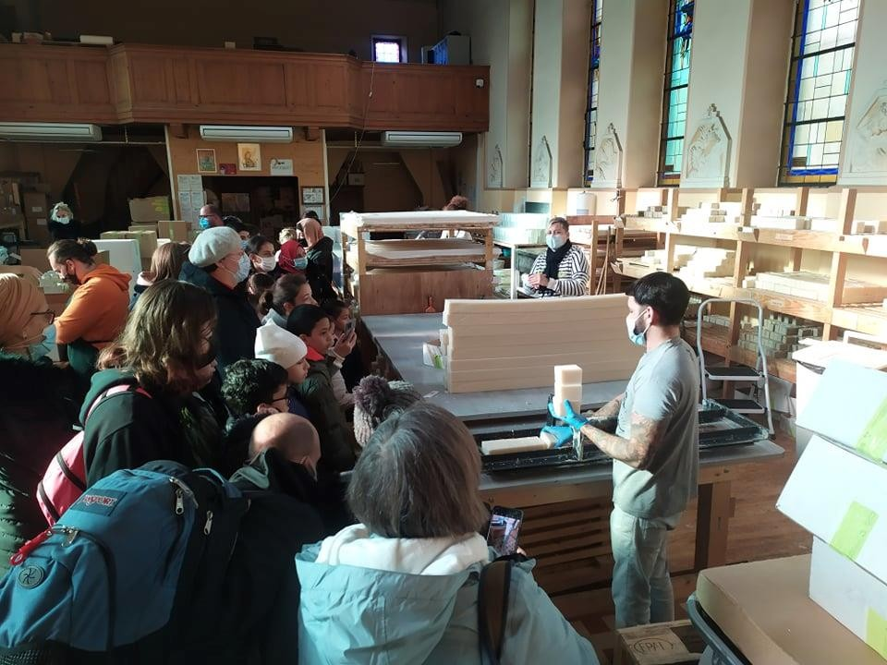

Visite de la savonnerie et des mines du Val d’Argent avec le CSC Montagne Verte et CSC Koenigshoffen le 27 octobre

Les dates :
- Deux visites au GAEC de la Bruche avec le CSC de Hautepierre, le 23 juin et 24 juin 2021
- Visite de la savonnerie et des mines du Val d’Argent avec le CSC de Hautepierre et du Neuhof le 22 juillet 2021
- Visite du GAEC de la Bruche avec le CSC Koenigshoffen le 29 septembre 2021
- Visite du GAEC de la Bruche avec le CSC Montagne verte, trajet effectué à vélo (le CSC est particulièrement proche du GAEC) le 6 octobre 2021
- Visite de la savonnerie et des mines du Val d’Argent avec le CSC Montagne Verte et CSC
Koenigshoffen le 27 octobre 2021

Les animations en co-partenariat

En 2021, nous avons continué notre partenariat avec Papier Gâchette, imprimerie artisanale et artistique, pour avancer sur notre livre de recette, et consolidé nos liens avec l’école primaire Reuss, située au Neuhof, et l’école primaire Hohberg, située à la Montagne Verte en organisant des ateliers de pesée des commandes du VRAC, afin d’initier les enfants au fonctionnement d’une balance (tare, différence entre gramme et kilogramme), tout en consolidant les acquis de base en calcul et en découvrant les produits du VRAC (quelques-uns n’ont pas hésité à goûter quelques fruits secs au passage) !

2021, c’est aussi l’année du premier atelier en partenariat avec le service PRECOSS (PRise En Charge Coordonnée des enfants Obèses et en Surpoids), service de la Ville de Strasbourg, au CSC du Neuhof. Prévu le 9 décembre 2021, celui-ci a malheureusement été annulé en raison

d’un cas contact COVID. Mais de nombreux ateliers sont prévus pour 2022 !

Un grand merci également au Service Education à l’Environnement de l’Eurométropole de Strasbourg et au SINE Bussière pour le prêt d’outils pédagogiques, les conseils, le réseau, les partenariats et les bonnes pratiques présentées !

6. Les changements, nouveautés et défis de VRAC en 2021

Consolidation du réseau national VRAC France
Rappel chronologique de la création et essaimage de l’association VRAC
2013 : création de
l'association lyonnaise VRAC
2016 : création
de VRAC Strasbourg Eurométropole
2017 : création
de VRAC Bordeaux Métropole
2018 : création de
VRAC Toulouse Métropole
2020 : création de VRAC
Saint-Etienne / VRAC Nantes Métropole / VRAC Rennes Métropole
2021 : Création du
réseau VRAC National

Les premiers groupements d’achats sont nés à Lyon en 2013 au sein de l’association VRAC. L’association lyonnaise a alors rapidement créé à un fond de dotation afin de soutenir financièrement l’essaimage dans de nouvelles villes.
Cependant, début 2021, une tête de réseau nationale, sobrement intitulée « VRAC National » a été créée afin de rassembler toutes les antennes locales autour d’un même objectif, faciliter les échanges de bonnes pratiques et l’implantation de VRAC sur tout le territoire national. Cette tête de réseau a en même temps récupéré le fond de dotation de l’association lyonnaise afin de se massifier financièrement.
L’association lyonnaise s’est parallèlement renommé « VRAC Lyon Métropole » pour se différencier de la tête de réseau, tout en continuant à les aider, pendant une année de transition, à l’animation du réseau national.

En 2021, VRAC France est constitué des VRAC situés dans les villes/ agglomérations suivantes : Lyon, Strasbourg, Paris, Bordeaux, Marseille, Nantes, Rennes, Saint-Etienne, Toulouse, Bruxelles, ainsi que de ceux créés en 2021 : Montpellier, Hauts-de-France, Drôme et Finistère.

L’animation de ce réseau s’est concrétisée par l’organisation de plusieurs réunions en visio rassemblant les salarié.e.s des différents VRAC, autour de thématiques-clés, comme le modèle économique de VRAC, l’approvisionnement, les questions relatives aux ressources humaines, l’animation des groupements d’achats….

Parallèlement à l’animation du réseau, le 4ème séminaire de rencontre de tous les VRAC, moment essentiel d’échanges de bonnes pratiques, d’émulation collective et d’auto-réflexion sur le projet, a été organisé à Toulouse, par VRAC Toulouse et VRAC France, du mardi 29 juin au vendredi 2 juillet.

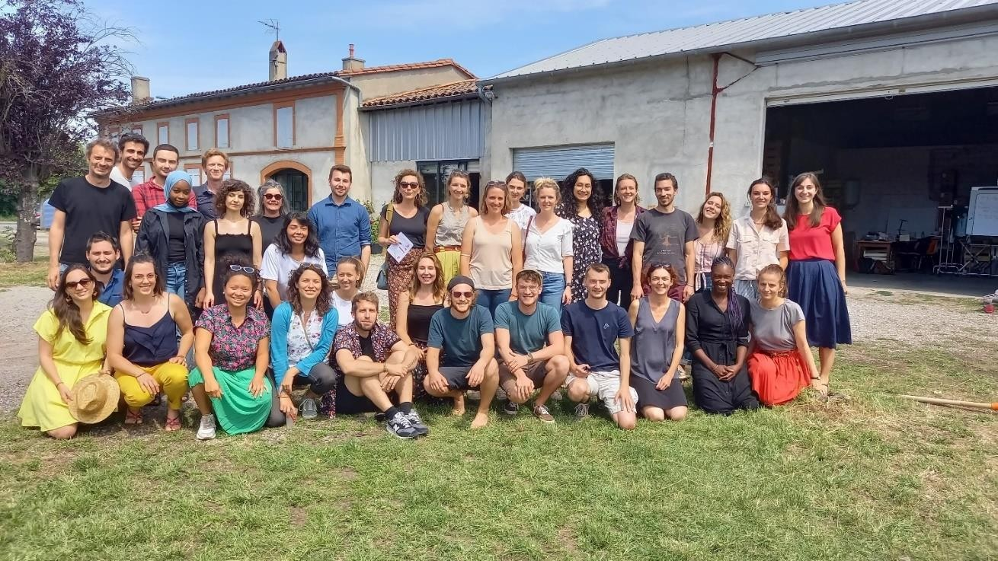

Au programme ?
- Des ateliers autour de l’alimentation juste, digne et durable
Ex : comment créer les conditions favorables pour que les habitants puissent s’exprimer et monter en compétences (conscientisation politique) sur les questions alimentation durable / transition écologique ?
- Echanges de bonnes pratiques autour du modèle économique et logistique
- Découverte de VRAC Toulouse
- Point actualité par VRAC France sur l’animation du réseau et le plaidoyer

2021 : une année décisive pour le réseau national

Suite à la crise sanitaire ayant fortement précarisé les habitants, les associations et les petites entreprises en France, le gouvernement a déployé une enveloppe de plus de 100 millions d’euros pour 2020-2021 dans le cadre de France Relance, via l’appel à projet : « Plan de soutien aux associations de lutte contre la pauvreté » publié le 24 novembre 2020.
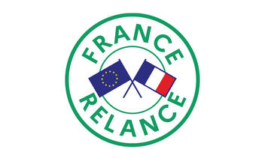
VRAC France y a répondu le 15 janvier 2021 et a perçu 348 000 € pour financer de l’investissement et 1 142 220 €, pour le fonctionnement, soit un total de 1 490 220 €, distribué ensuite entre les divers antennes VRAC selon leurs besoins. Cette enveloppe exceptionnelle montre la force d’un réseau collectif organisé en fédération !

VRAC Strasbourg a directement bénéficié de cette subvention, à hauteur de 40 000 € en fonctionnement pour la création d’un poste de coordination administrative, indispensable pour suivre et pérenniser l’évolution de l’association, et de 30 000€ en investissement, utilisé pour l’achat de matériel de manutention et d’aménagement du nouveau local investi en janvier 2022, afin de faciliter notre organisation logistique.


Parallèlement , VRAC France a aussi bénéficié d’un financement de la Fondation Européenne pour le Climat, pour l’ouverture d’un poste « responsable de communication et relations publiques », afin de nourrir et diffuser le plaidoyer de VRAC à échelon nationale et de faire émerger un discours politique autour de l’accès à l’alimentation durable.

Elsa Duparay a ainsi rejoint l’équipe de VRAC France en juin 2021, aux côtés de Boris Tavernier, fondateur de VRAC, Lorana Vincent, coordinatrice du réseau et Joachim Robert, chargé de projet « capitalisation et développement ».

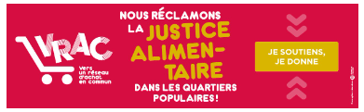
Elsa a ainsi, entre autres, coordonné une campagne de don à échelle nationale en décembre 2021 et travaillé en 2022 sur une charte graphique commune à tous les VRAC, afin d’harmoniser les supports de communication et gagner en impact visuel et visibilité.
Visuel de la campagne de don diffusé en décembre 2021

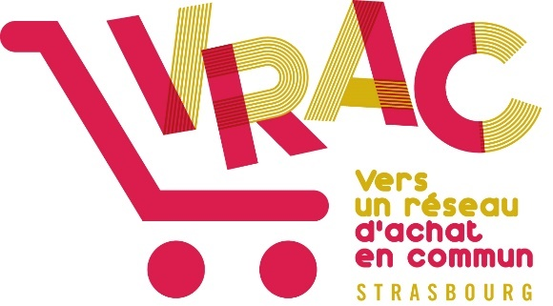

Logo harmonisé entre les VRAC et définition de couleurs spécifiques pour la charte graphique

L’habilitation à l’aide alimentaire

Juillet 2021 est une date-clé pour l’histoire de VRAC France et des antennes locales. En effet, le 12 juillet 2021, l’habilitation à l’aide alimentaire, échelon national, a été accordée à VRAC France par le Ministère des Solidarités et de la Santé, après plusieurs groupes de travail avec la Direction Générale de la Cohésion Sociale, le 16 novembre 2021 et le 26 avril 2022.

Cette habilitation marque un tournant décisif pour le réseau VRAC, en consacrant notre mission d’accompagnement complémentaire aux structures déjà existantes de l’aide alimentaire pour une alimentation digne, juste, équitable et choisie, pour toutes et tous.

Applicable à toutes les antennes locales de la fédération VRAC France, cette habilitation nous permettra de développer plus franchement l’engagement solidaire des groupements d’achats, en consolidant nos liens avec les acteurs sociaux (déjà en cours à Strasbourg avec le Centre Communal d’Actions Sociales), en intégrant le réseau des associations plus spécifiques de la solidarité et en développant des projets améliorant toujours plus l’accessibilité de nos produits aux populations les plus vulnérables. Enfin, cette habilitation permettra aussi aux VRAC de solliciter des subventions fléchées sur des projets solidaires, pour toucher toujours mieux et plus justement les personnes en situation de précarité.

Quelques projets à caractère solidaire, déjà en cours dans d’autres VRAC et dont VRAC Strasbourg Eurométropole étudie la réplicabilité / faisabilité sur le territoire de l’Eurométropole de Strasbourg :
- Bordeaux : caisse commune d’ajustement des prix, avec baisse de 30% du prix de vente des produits pour les habitants des quartiers prioritaires de la ville, et prix en charge solidaire de la différence par la vente à +20% par des habitants ne s’identifiant pas en situation de vulnérabilité, couplé à un fonds alimenté par diverses subventions
- Paris : système des paniers suspendus. Toute personne le souhaitant peut financer un panier suspendu qui sera ensuite distribué à des personnes en forte situation de vulnérabilité
- Toulouse : chèque solidaire de 8 à 15 € pour les personnes identifiées par les structures sociales

A Strasbourg, la réflexion entamée dès 2020 avec le CCAS se poursuit en 2021-2022-2023 pour étudier l’éligibilité aux chèques alimentaires des produits de nos groupements d’achats, et la consolidation de nos liens avec les acteurs sociaux, projet dont l’habilitation donnera un coup de pouce conséquent !
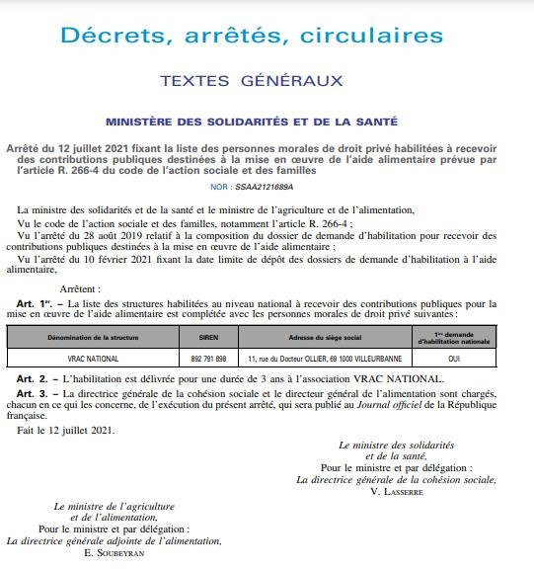

Renouvellement et restructuration de l’équipe salariée au sein de VRAC Strasbourg

- Départ de notre animateur au dernier trimestre 2021

Que de changements à VRAC en 2021 ! Maxime, notre animateur embauché en janvier 2021 et qui n’a malheureusement pas pu exercer entièrement son activité le 1er trimestre en raison des restrictions sanitaires élevées, s’est envolé vers de nouveaux horizons fin octobre 2021, afin de consolider son projet professionnel en agroécologie. Léna, alors embauchée en service civique et bien formée à l’animation, a donc pris – avec brio ! – le relais à partir de novembre 2021.

- Création d’un nouveau poste

Parallèlement, un nouveau poste a été créé à VRAC Strasbourg, sur décision du Conseil d’Administration fin 2020, afin de soutenir en binôme le poste de coordination générale de Léa Leclabart. Ainsi, grâce aux divers financements (France Relance 2021 et 2022, Fondation Abbé Pierre), VRAC Strasbourg a lancé les recrutements pour le poste de coordination administrative en juillet 2021, pour embauche d’une nouvelle salariée, Léa Staraselski, arrivée le 2 novembre 2021.

Ce poste de coordination administrative, en binôme avec la coordination générale, a été identifié comme nécessaire pour suivre et consolider la croissance de VRAC Strasbourg et les besoins d’un suivi plus important en finance, comptabilité, gestion administrative, ainsi que sur les missions habituelles de VRAC et permettre à la coordinatrice générale de se consacrer à d’autres missions, plus ciblées sur les partenariats, l’organisation logistique et l’animation des groupements d’achats.

- Embauche d’une alternance pour développer un groupement d’achat VRAC à destination des
étudiants

Enfin, grâce au financement versé par VRAC France et le centre communal d’actions sociales de la Ville de Strasbourg, nous avons pu lancer un projet qui nous tenait particulièrement à cœur : la création d’un groupement d’achats à destination unique des étudiants. En effet, notamment suite au confinement, la précarité alimentaire des étudiants s’est fortement amplifiée fin 2020 et début 2021. Afin d’améliorer leur accès à une alimentation plus digne, durable et saine, nous nous sommes inspirées des groupements d’achats étudiants déjà existants à VRAC Lyon et VRAC Bordeaux pour créer le nôtre à Strasbourg.

A cet effet, Nadia Chater, étudiante en 2ème année du Master Economie Sociale et Solidaire de l’Université de Haute-Alsace de Mulhouse, a été embauchée le 2 novembre 2021 jusqu’au 31 août 2022 en tant qu’alternante pour développer le projet et lancer le groupement d’achat courant 2022. Sa bonne connaissance de l’économie sociale et solidaire et son expérience en communication ont convaincu VRAC !

7. Les perspectives 2022

Les nouveaux groupements d’achats
Pour 2022, deux nouveaux groupements d’achats sont prévus :

- Le groupement d’achats étudiant, soutenu financièrement par le CCAS de la Ville de Strasbourg et VRAC France, et dont l’ouverture sera supervisée par Nadia, notre alternante

Plusieurs pistes sont envisagées : un partenariat avec l’Université de Strasbourg et/ou le CROUS, des prospections auprès des associations étudiantes (AFGES, syndicats étudiants) et des résidences associatives étudiantes (Amitel). Afin de capter le public étudiant efficacement, nous envisageons une ouverture soit avant la fin de l’année scolaire 2021-2022, c’est-à-dire en mai 2022, soit à la rentrée en septembre 2022.

- Un dixième groupement d’achats (non-étudiant) soit dans un des QPV de l’Eurométropole de Strasbourg, soit sur place dans le nouveau local de VRAC Strasbourg, situé dans l’entrepôt géré par le Groupe Altaïr, au 13 rue du Maréchal Lefèbvre. En effet, sur place est situé un atelier de couture « Presta’terre », dont les salarié.e.s sont en réinsertion et pour qui serait potentiellement destiné ce futur groupement d’achat, financé en partie par France Relance 2022.

Consolidation des 9 groupements d’achats déjà existants
Avec l’ouverture du groupement d’achat de Hautepierre en juillet 2021, et la réouverture du groupement d’achat de la Musau en septembre 2021, la consolidation des groupements d’achats existants en 2022 est plus que jamais un enjeu essentiel !

En effet, nous souhaitons sur 2022 consolider nos neuf groupements d’achats pour :
- Améliorer l’appropriation par les habitants des groupements d’achats, afin d’agir pour la
démocratie alimentaire et la dynamisation citoyenne des quartiers
- Impliquer encore plus et mieux les adhérents, bénévoles et salarié.e.s des structures partenaires dans une logique de co-construction et de réponse à leurs besoins
- Renforcer les partenariats associatifs et institutionnels dans les quartiers où nous sommes
présents, car on est toujours plus efficaces lorsqu’on agit ensemble, collectivement
- Rendre encore plus accessible une alimentation durable, juste et digne pour toutes et tous
- Augmenter à la fois quantitativement et qualitativement les commandes et l’animation
de groupements d’achats, afin d’accroître notre impact social et d’avoir une mesure plus
précise de celui-ci

Les moyens et actions prévus pour mobiliser les habitants et atteindre nos objectifs :
- Augmenter et cibler notre programme d’animations en partenariat avec les acteurs des quartier, de terrain et institutionnels afin de diffuser plus largement le projet VRAC. Nous envisageons par exemple l’organisation d’un concours de cuisine au centre socio-culturel de la Musau, afin de redynamiser ce groupement d’achat et d’organiser un événement festif et convivial dans un quartier peu connu des strasbourgeois eux-mêmes
- Consolider nos liens avec nos partenaires existants et rencontrer de nouveaux partenaires (associations, institutions, bailleurs….) afin de renforcer la logique multi-partenariale de VRAC et emmener plus d’acteurs dans notre projet
- Améliorer nos outils de gestion administrative, logistique et sociale, afin de faciliter la
coordination de l’association
- Organisation d’une formation avec la coopérative La Braise courant 2022 sur la thématique
« Susciter la participation », afin de mieux comprendre comment mobiliser et impliquer les habitants dans le projet et réinterroger le rôle et la posture des salarié.e.s dans l’association, et contribuer ainsi à une réappropriation du projet en profondeur par les habitants

Les enjeux et changements pour 2022
En 2022, l’association devra faire face à divers enjeux :

Les enjeux internes :

- S’acclimater à notre nouvel espace de travail et de stockage situé au 13 rue du Maréchal Lefèbvre et réorganiser la gestion logistique de l’association, au vu de l’agrandissement du stock (de 12 m2 à 100 m2, soit 88 m2 en plus !)
- Répartir et réorganiser les missions entre les deux coordinatrices, pour plus d’efficacité et d’adaptation des postes aux besoins en évolution de l’association
- Anticiper le projet de souscription à la convention des centres socio-culturels, le droit du travail des salarié.e.s de VRAC reposant actuellement sur le droit commun : chantier investi par VRAC France en 2022-2023
- Pérenniser financièrement les postes de coordination et d’animation sur le long-terme et évaluer la possibilité d’embauche d’une 4ème personne sur un poste plus spécifique de médiation et de lien avec les habitants dans les quartiers
- Repenser le budget prévisionnel en intégrant le nouveau loyer et le coût plus élevé d’une nouvelle organisation logistique, plus onéreuse mais aussi bien plus efficace et moins délétère pour la santé au travail (manutention et port de charge lourde)
- Préparer le changement des statuts de l’association lors d’une Assemblée Générale Extraordinaire afin d’officialiser le changement d’adresse du siège social pour le placer à la Meinau et repenser les missions du bureau et du Conseil d’Administration pour favoriser l’investissement et le suivi administratif de l’association

Les enjeux externes :

- Poursuivre le projet engagé avec le CCAS sur l’éligibilité de VRAC aux chèques alimentaires et le lien avec les acteurs sociaux, projet financé par la Direction régionale de l'Alimentation, de l'Agriculture et de la Forêt Grand Est (DRAAF) via l’Appel à projet 2020 du Programme National Alimentaire
- Consolider l’engagement solidaire de VRAC Strasbourg Eurométropole en s’appuyant sur l’habilitation alimentaire nationale accordée à VRAC France le 12 juillet 2021, et étudier les possibilités à la fois partenariales, associatives, institutionnelles et financières permises par cette nouvelle habilitation
- Repenser le rôle et la posture de VRAC Strasbourg Eurométropole et de ses salariées afin d’améliorer l’engagement, la mobilisation et l’appropriation du projet par les habitants et les bénévoles
- Coordonner l’ouverture des deux nouveaux groupements d’achats prévus et réfléchir à la conciliation entre croissance de l’activité via plus de groupements d’achats et d’animations, et consolidation des groupements d’achats déjà existants

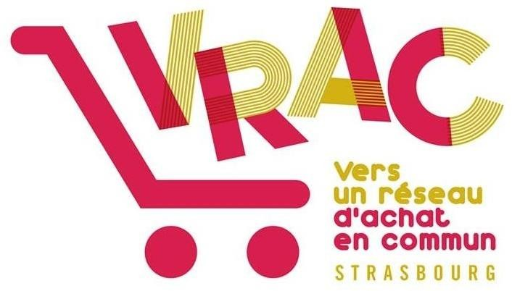
Le mot de la fin

2021 marque un assouplissement des restrictions sanitaires qui fut fort le bienvenu à VRAC ! En effet, les échanges en physique et le lien social sont indispensables à notre activité et pérennité, encore plus auprès des personnes isolées, en difficulté socio- économique, et pour la plupart, souffrant de la fracture numérique (notamment les personnes âgées et/ou en forte situation de précarité). L’équipe salariée de VRAC, grâce au soutien de ses partenaires et bénévoles, est cependant fière d’avoir fait face à ces difficultés, et d’avoir contribué, via le projet VRAC et à son échelle, à renforcer le lien dans les quartiers, et lutter contre la précarité des mangeurs et des producteurs.

Merci à toutes et tous, les adhérent.e.s, bénévoles et tous nos partenaires qui se sont fortement mobilisés lors de cette année laborieuse. Que 2022 soit plein de joie et d’échanges !
Merci pour votre soutien !
Site internet : https://strasbourg.vrac-asso.org/

https://www.facebook.com/VRACStrasbourg

44

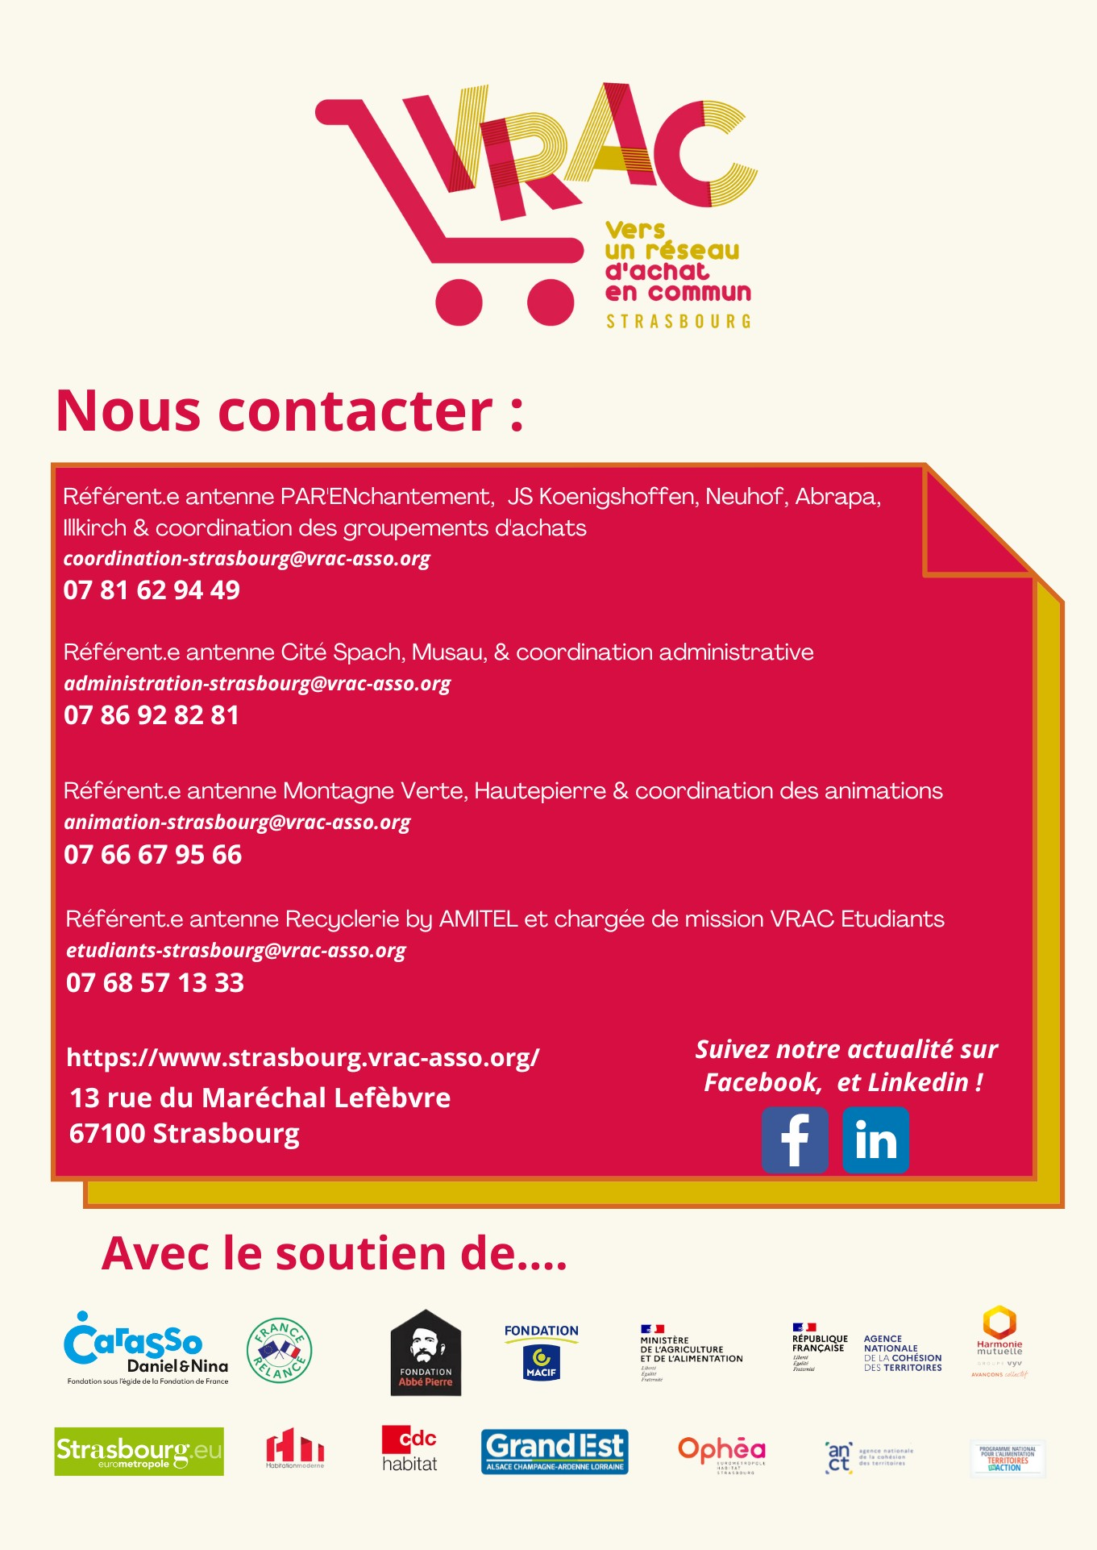

43

